Laboratorio 02

FREEPBX en VM

Misión: Instalar la distribución FREEPBX Linux en una VirtualMachine

Requisitos:

Imagen freepbx SNG7-PBX-64bit-2104-1.iso descargable de <https://www.freepbx.org/downloads/>

Oracle VM VirtualBox instalado.

Maquina host con por lo menos 50GB libres y minimo 4GB en RAM

Pasos:

1. Configurar Oracle VM VirtualBox
2. Crear una VM

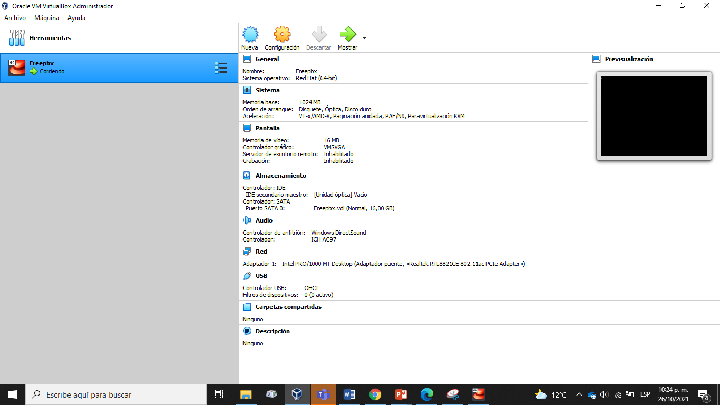

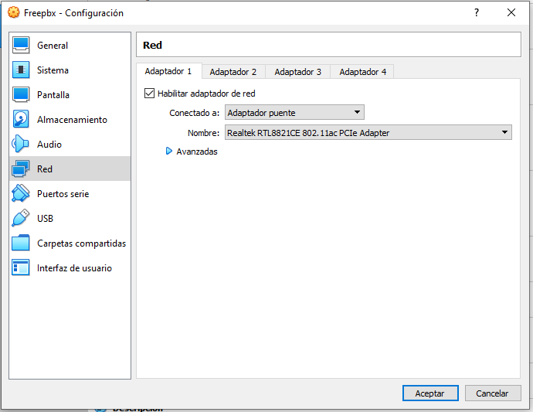

1. Cargar la ISO a la VM

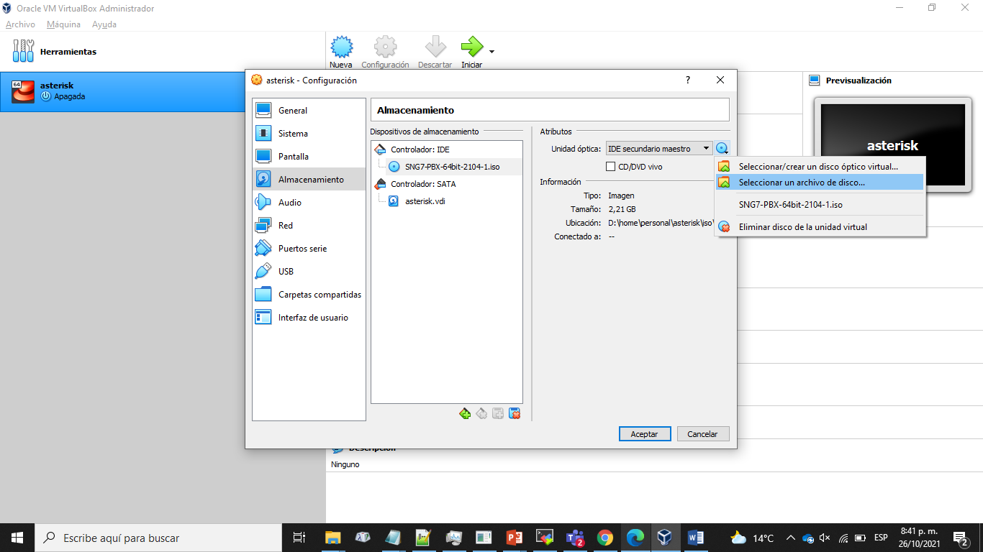

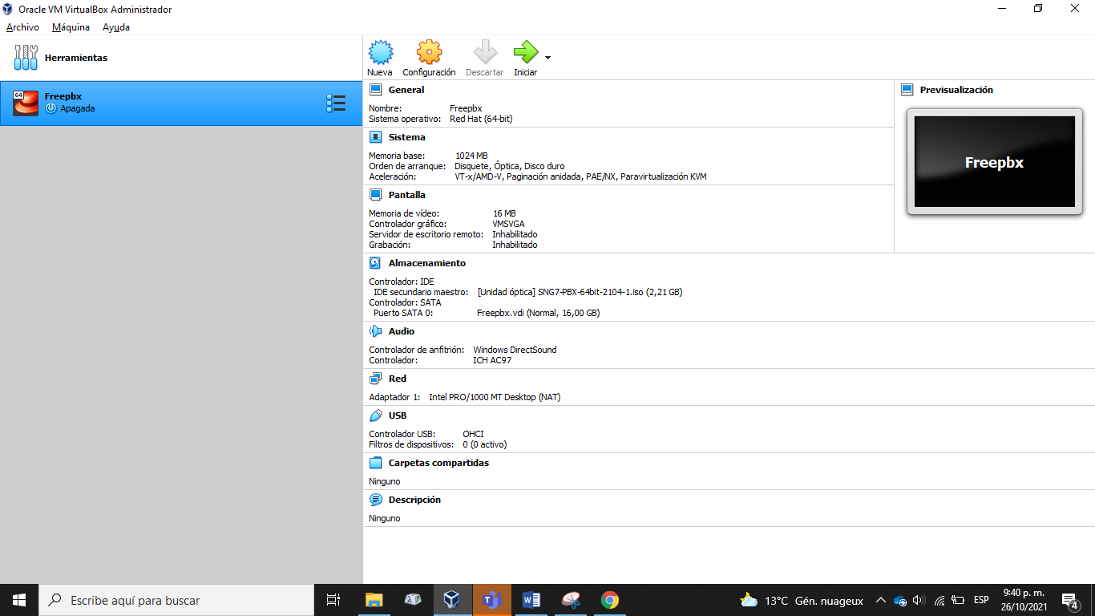

1. Iniciar la máquina

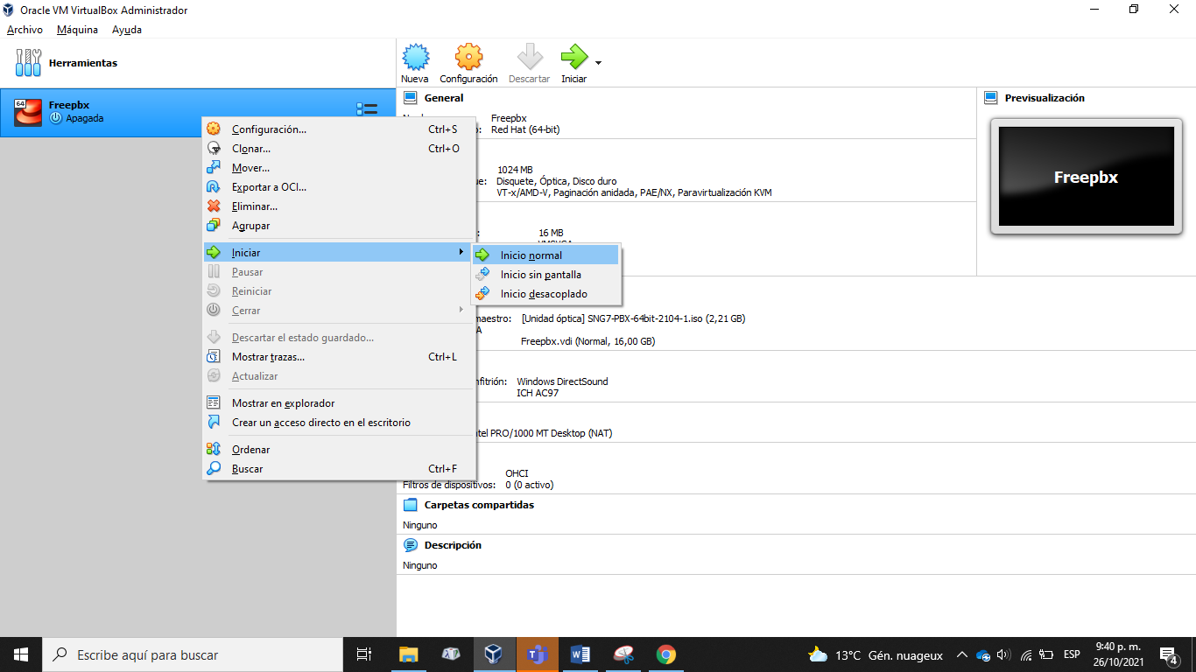

1. Seleccionar Instalar Asterisk 16 (Recommended)

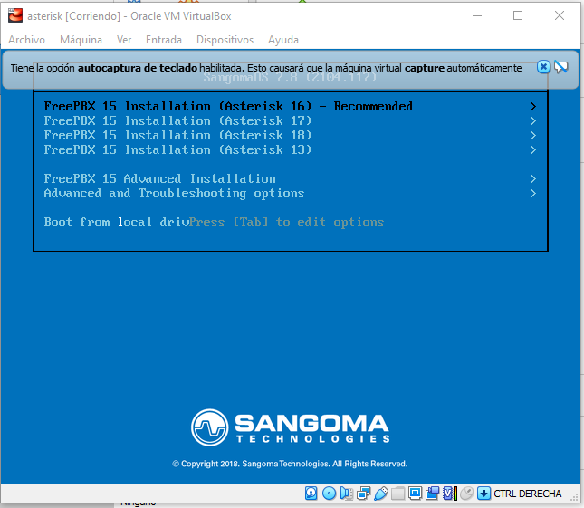

1. Seleccionar “Fully Automatic Installation – Output to VGA”

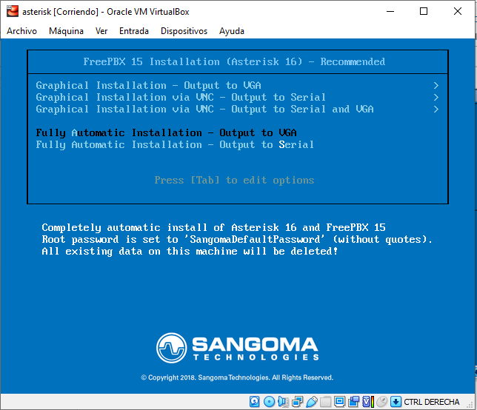

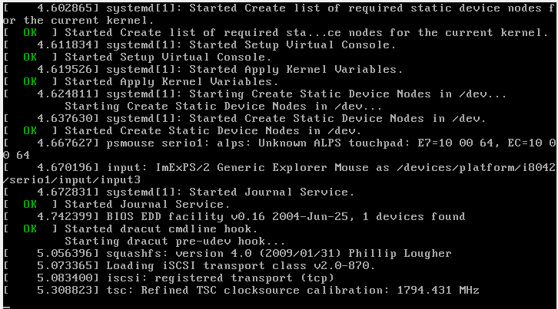

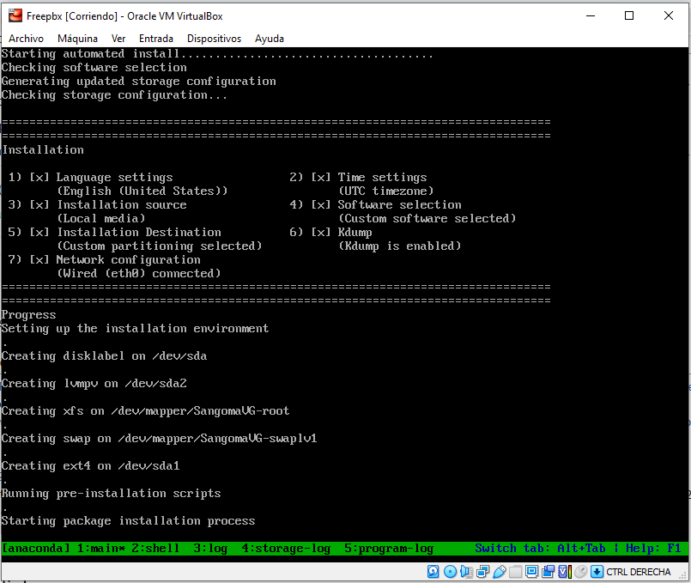

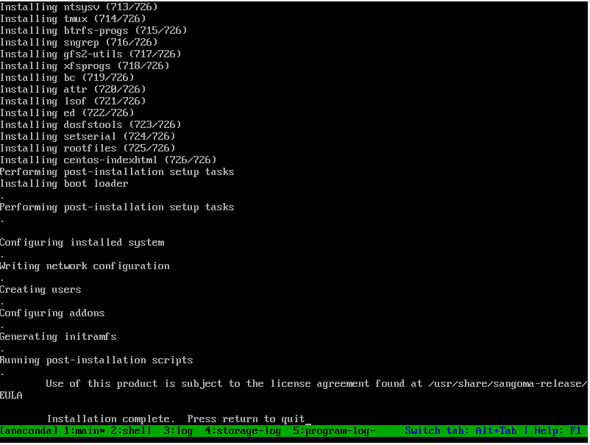

1. Presionar ENTER y Luego Apagar la máquina

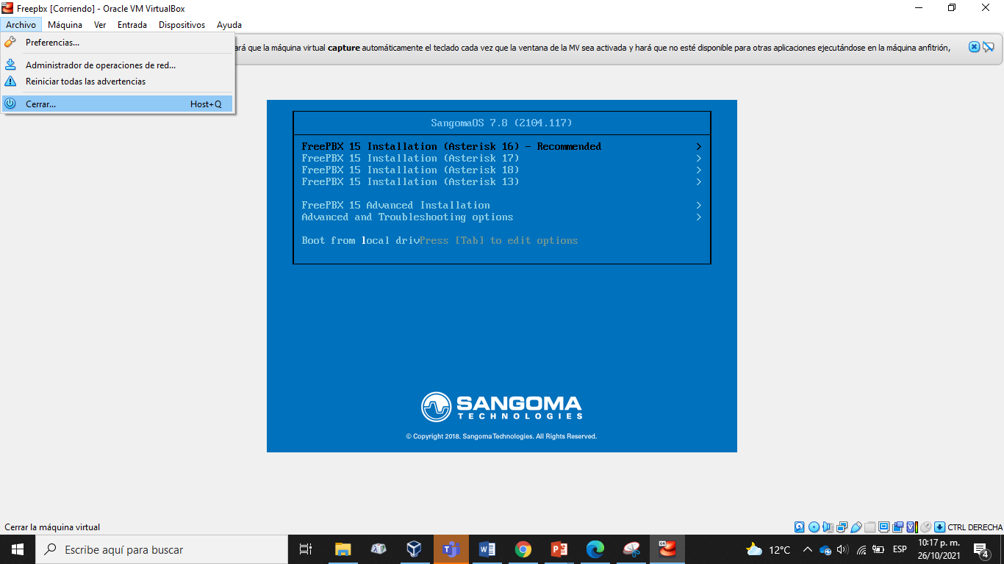

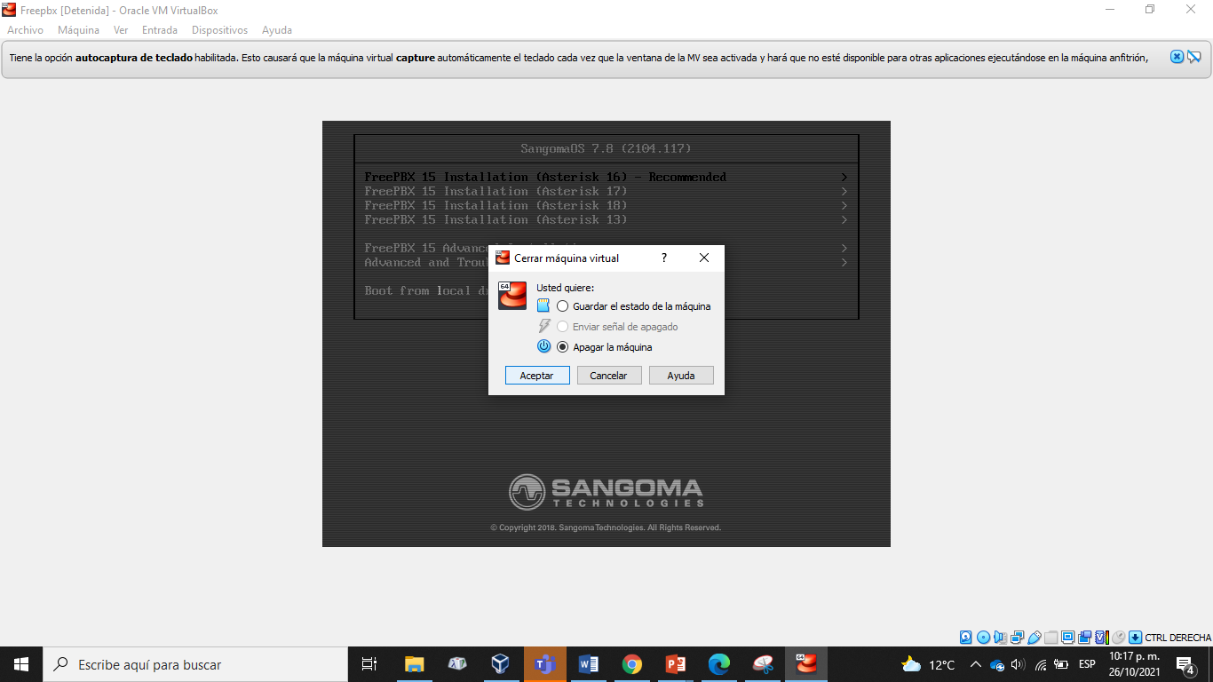

1. Retirar la imagen de la unidad DVD

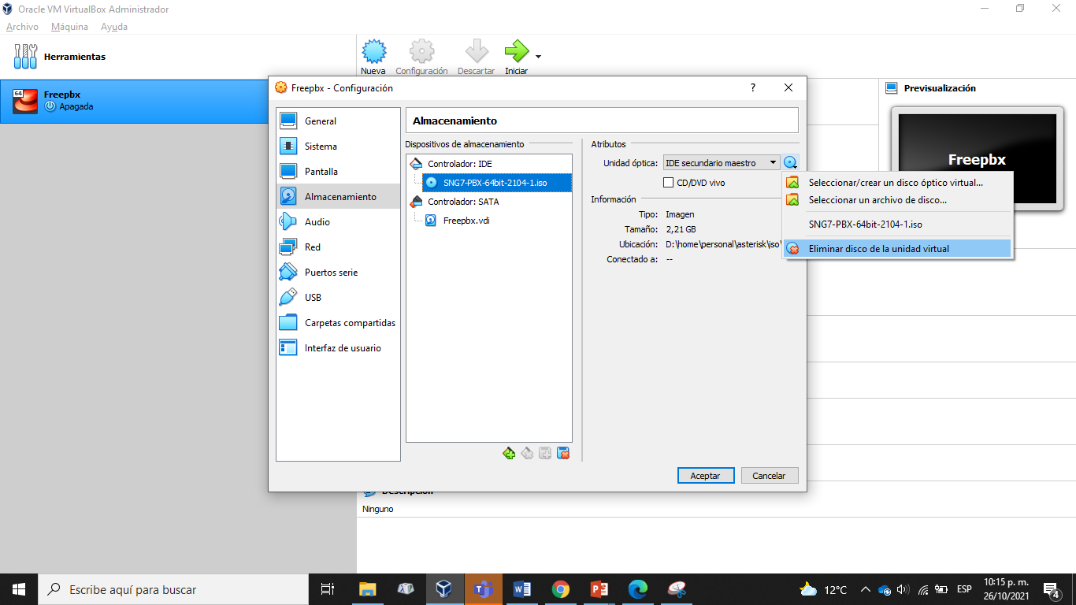

1. Iniciar la maquina y conectarse con root y clave SangomaDefaultPassword

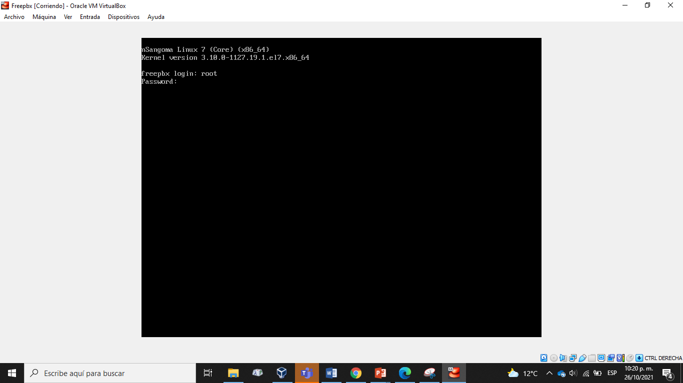

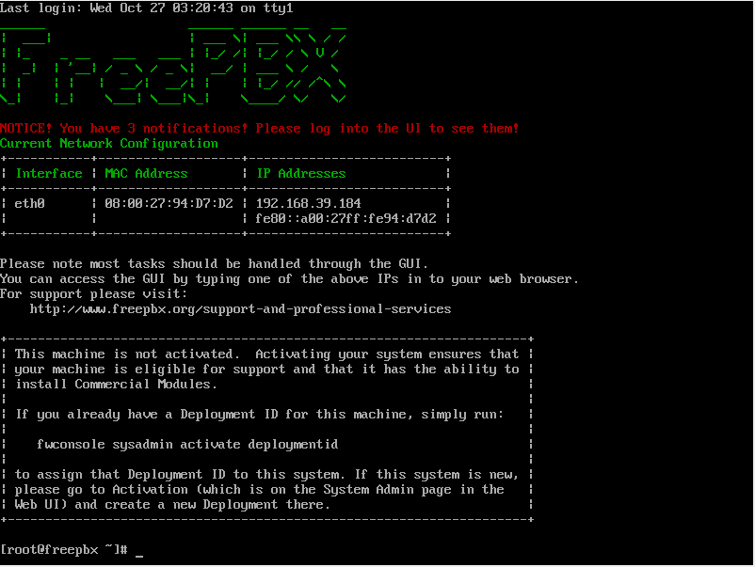

1. Felicitaciones! Ya tenemos instalado FreePBX.